
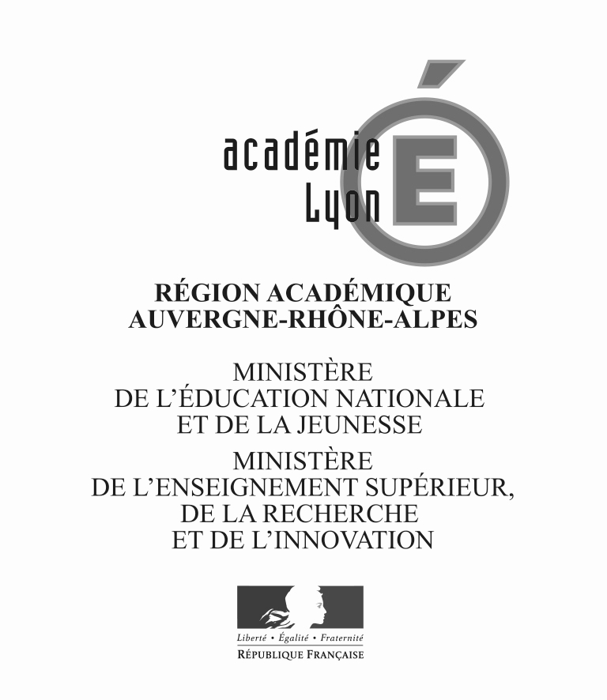
Lyon, le 14 septembre 2022
DAAC
Délégation académique
aux arts et à la culture
Tel : 04 72 80 64 41
Mèl : daac@ac-lyon.fr

Dossier suivi par Eric DELOURME, chargé de mission DAAC – Académie de Lyon

Formulaire à renvoyer avant le vendredi 30 septembre 2022
à l’adresse électronique : eric-nicol.delourme@ac-lyon.fr

FICHE D'INSCRIPTION À UNE ACTION DE FORMATION

Intitulé du stage et n° de dispositif : Résonance du PREAC Architecture « Carnet de ruralités : Reconstruire une vie de village sur des principes de développement durable ».

Date(s) et lieu(x) : Lundi 10 octobre 2022 à Meys (Rhône – Monts du Lyonnais)

ÉTABLISSEMENT (Nom, RNE et adresse)

NOM - PRÉNOM du professeur

DISCIPLINE

AVIS DU CHEF D'ÉTABLISSEMENT (cachet et signature)

